

Modul 10
Disusun Oleh :
Dedik Romahadi, ST., M.Sc
Sub-CPMK 5.1 - Memahami kompensasi dalam sistem distribusi
Sub - CPMK
Penyulang distribusi 20 kV membawa beban motor-motor industri dan rumah tangga yang menarik daya reaktif; arus reaktif itu memanaskan kabel.
Abstrak
Program Studi : S1 Teknik Mesin
Fakultas : Teknik
myclass.mercubuana.ac·id
Kompensasi dalam Sistem Distribusi
MODUL PERKULIAHAN
LISTRIK
Kode Mata kuliah W132500023
TEKNIK TENAGA
Disusun Oleh
Dedik Romahadi, ST., M.Sc
www.mercubuana.ac·id
🔗 MODUL INTERAKTIF
https://dedik-romahadi.github.io/Mechanical-Engineering-Courses/Teknik-Tenaga-Listrik/Modul/Modul-10.html
Pada layar masuk, pilih tombol “👁️ Mode Preview (Tanpa Login)” untuk membaca seluruh materi tanpa perlu NIM dan PIN. Untuk mengerjakan Tugas dan Forum, masuk sebagai Mahasiswa memakai NIM dan PIN.
PENDAHULUAN
Penyulang distribusi 20 kV membawa beban motor-motor industri dan rumah tangga yang menarik daya reaktif; arus reaktif itu memanaskan kabel, menjatuhkan tegangan di ujung penyulang, dan memenuhi trafo gardu. Modul ini menghitung berapa kapasitor yang diperlukan, di mana memasangnya, berapa rugi dan jatuh tegangan yang berkurang, kapan kapasitor harus dilepas, dan bagaimana regulator tegangan bertingkat melengkapinya, dengan sudut pandang insinyur yang mengelola pasokan kawasan industri.
Capaian Pembelajaran (Sub-CPMK)
• Sub-CPMK 5.1: Memahami kompensasi dalam sistem distribusi
• Bahan kajian: Kapasitor shunt: kVAR, arus, rugi, kapasitas terbebas; Jatuh dan kenaikan tegangan oleh kapasitor; Aturan dua-pertiga; kapasitor tetap dan switched; Regulator tegangan bertingkat dan LDC.
• Indikator: Ketepatan menghitung kVAR, arus, rugi, dan tegangan penyulang; Ketepatan menentukan letak kapasitor dan tingkat regulator.
• Kedudukan: Pertemuan 11 dari 16, bobot penilaian Tugas 5 %, UTS 0 %, UAS 0 % (SIA).
BEBAN REAKTIF
DI PENYULANG DISTRIBUSI
Penyulang 20 kV yang memasok kawasan industri melihat gabungan ratusan motor sebagai satu beban berfaktor daya 0,7–0,85. Arus reaktifnya bukan milik satu pelanggan melainkan beban bersama seluruh penyulang, dan Persamaan (1) memisahkannya dari arus yang bekerja. Gambar 1 memperlihatkan segitiga daya penyulang contoh yang dipakai sepanjang modul.
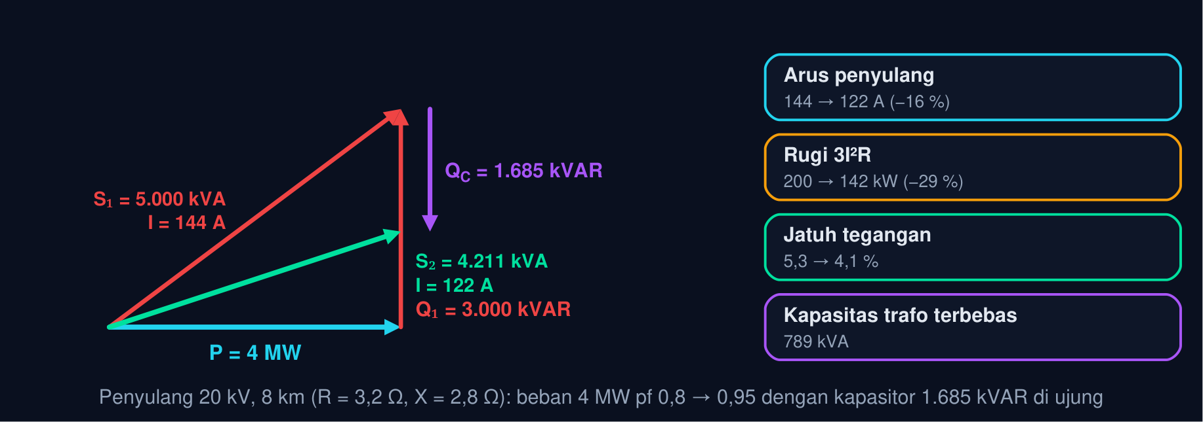
Gambar 1 — Segitiga daya penyulang sebelum dan sesudah kapasitor shunt. Beban 4 MW pf 0,8 menarik 3.000 kVAR dan 144 A dari penyulang; kapasitor 1.685 kVAR memasok sebagian besar Q itu di tempat sehingga arus turun ke 122 A, rugi turun 29 %, dan 789 kVA kapasitas trafo terbebas.
Daya Reaktif Beban dan Arus Penyulang
Q = P tan φ, I = P/(√3 V_{L} cos φ) = √(I_{P}² + I_{Q}²), I_{Q} = Q/(√3 V_{L}) (1)
Penyulang contoh: Q₁ = 4×10³×tan (36,9°) = 3.000 kVAR; I₁ = 4×10⁶/(√3×20×10³×0,8) = 144,3 A, terdiri atas I_{P} = 115,5 A yang bekerja dan I_{Q} = 86,6 A yang hanya bolak-balik. Modul 5 membahas ini untuk satu pelanggan; di sini untuk seluruh penyulang.
📐 Persamaan (1) — Komponen reaktif arus tidak menghasilkan kWh tetapi ikut memanaskan konduktor (∝ I²), menjatuhkan tegangan lewat reaktansi (X·I_{Q}), dan memakan kapasitas trafo (kVA). Utilitas memandangnya sebagai rugi teknis dan kapasitas yang hilang; itulah alasan PLN memasang kapasitor di gardu dan penyulang, di samping mendenda pelanggan berfaktor daya rendah.
• I_{P}, I_{Q}: Komponen aktif dan reaktif arus (A)
• V_{L}: Tegangan penyulang antar-saluran (V)
• φ: Sudut faktor daya beban gabungan
• Sumber kVAR: Motor induksi (pf 0,7–0,85), lampu neon balast magnetik, las, tanur induksi, dan trafo distribusi yang setengah kosong (arus magnetisasi 1–3 % kVA).
• Tiga Akibat: Rugi I²R lebih besar, jatuh tegangan X·I_{Q} di ujung penyulang, dan kapasitas trafo/penyulang termakan kVA yang tidak membayar.
• Sisi Utilitas: PLN membayar rugi teknis dari energi yang dibangkitkan tetapi tidak terjual (± 8 % di distribusi); kapasitor penyulang adalah investasi pengurang rugi termurah.
• Sisi Pelanggan: Pelanggan ≥ 200 kVA membayar kVARh berlebih bila pf < 0,85 (Modul 5); kapasitor di panel pelanggan menghilangkan denda sekaligus membantu penyulang.
• Beban Berubah: Q malam bisa sepertiga Q siang; kapasitor yang cukup untuk siang berlebih di malam hari dan menaikkan tegangan: alasan kapasitor switched (Bagian 04).
• Rantai Modul: Modul 5 memberi segitiga daya, Modul 6 memberi jatuh tegangan I(R cos φ + X sin φ), Modul 9 memberi parameter penyulang; modul ini menggabungkan ketiganya.
Tabel 1. Beban penyulang 20 kV: P (MW), pf, S (kVA), I (A), IQ (A).
Beban penyulang 20 kV | P (MW) | pf | S (kVA) | I (A) | I_{Q} (A)
Kawasan industri siang | 4,0 | 0,80 | 5.000 | 144 | 87
Kawasan industri malam | 1,5 | 0,72 | 2.083 | 60 | 42
Perumahan malam | 3,0 | 0,92 | 3.261 | 94 | 37
Campuran siang | 3,5 | 0,85 | 4.118 | 119 | 63
Tanur induksi | 2,0 | 0,65 | 3.077 | 89 | 67

📊 Cara Membaca Tabel di Atas: tanur induksi 2 MW menarik arus reaktif hampir sama dengan kawasan industri 4 MW; faktor daya, bukan hanya besar beban, yang menentukan arus reaktif yang harus dilayani penyulang. Soal C1–C3 memakai Persamaan (1).
💡 Cara Membaca Modul Ini: Bagian 01 menetapkan masalah: arus reaktif di penyulang. Bagian 02–03 memberi obatnya dan efeknya: kapasitor shunt, rugi, jatuh dan kenaikan tegangan. Bagian 04 menjawab 'berapa dan di mana' (aturan 2/3, tetap vs switched). Bagian 05 menambahkan alat kedua, regulator tegangan, dan Bagian 06 menghitung nilai uangnya beserta jebakan praktiknya. Animasi dan Python memakai penyulang contoh yang sama.
KAPASITOR SHUNT:
UKURAN, ARUS, DAN RUGI
Kapasitor yang dipasang paralel dengan beban memasok daya reaktif dari tempat terdekat, sehingga arus yang melewati penyulang dan trafo tinggal komponen aktifnya ditambah sisa reaktif. Persamaan (2) menghitung ukurannya dan dua akibat langsungnya, arus dan rugi, dan Gambar 6 memperlihatkan mengapa rugi turun jauh lebih cepat daripada arus.
Kapasitor Shunt: Ukuran, Arus, dan Rugi
Q_{C} = P(tan φ₁ − tan φ₂), I₂ = I₁( cos φ₁)/( cos φ₂), P_{rugi,2} = P_{rugi,1}(( cos φ₁)/( cos φ₂))² (2)
Penyulang contoh: Q_{C} = 4.000(tan 36,9° − tan 18,2°) = 1.685 kVAR; I₂ = 144,3×0,8/0,95 = 121,5 A; rugi 3I²R: 200,0 → 141,8 kW (29,1 % lebih kecil). Rumus ini menganggap seluruh Q beban berada di titik kapasitor (beban terpusat).
📐 Persamaan (2) — Kapasitor shunt adalah sumber daya reaktif lokal: arus reaktif beban kini berputar antara kapasitor dan motor di ujung penyulang, tidak lagi melewati penyulang dan trafo. Daya aktif tidak berubah, sehingga seluruh penurunan arus adalah penurunan I_{Q}; rugi turun kuadratis karena rugi ∝ I². Kapasitor tegangan menengah dijual per unit 100–400 kVAR yang dirangkai menjadi bank 600–3000 kVAR di tiang atau gardu.
• φ₁, φ₂: Sudut sebelum dan sesudah kompensasi
• I₁, I₂: Arus penyulang sebelum dan sesudah (A)
• P_{rugi}: Rugi tembaga penyulang 3I²R (W)
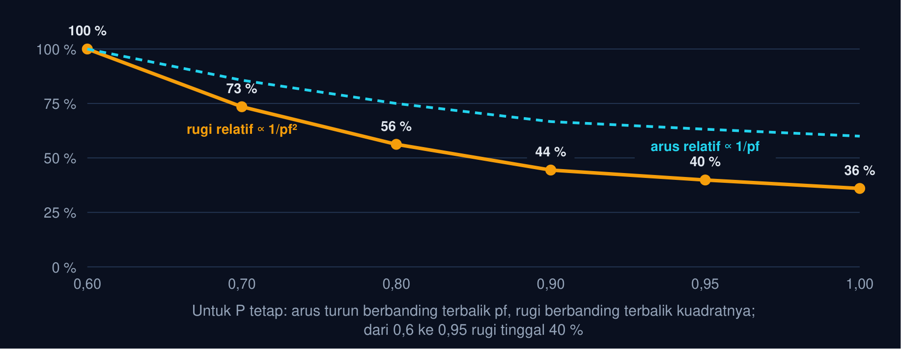
Gambar 6 — Arus dan rugi penyulang relatif terhadap faktor daya (P tetap). Untuk daya aktif yang sama, arus berbanding terbalik pf dan rugi berbanding terbalik kuadratnya: dari pf 0,6 ke 0,95 rugi tinggal 40 %, dan dari 0,8 ke 0,95 tinggal 71 %.
• Bank Tiang: Bank 300–1200 kVAR tiga unit kapasitor dengan sekring dan saklar, dipasang di tiang penyulang; kapasitor switched dilengkapi pengendali dan sakelar vakum.
• Bank Gardu: Bank 3–10 MVAR di rel 20 kV gardu induk: membebaskan trafo 150/20 kV dan sistem hulu, tetapi tidak mengurangi rugi penyulang (arus reaktif tetap lewat penyulang).
• Di Terminal Motor: Kapasitor di terminal motor besar (pelanggan) mengurangi arus di seluruh jalur; batas ukurannya ≈ 90 % kVAR magnetisasi motor agar tidak self-excitation saat motor dilepas.
• Q ∝ V²: Kapasitor 1000 kVAR pada 19 kV hanya memberi 903 kVAR; pada tegangan rendah, saat paling dibutuhkan, kapasitor paling lemah. Regulator (Bagian 05) menutupinya. QC = V2 ωC
• Harmonik: Kapasitor beresonansi dengan induktansi sistem pada frekuensi f_{r} = f√(S_{sc}/Q_{C}); bila dekat harmonik ke-5/7 dari VSD, arus harmonik membesar; pakai reaktor detuning. fr = 50√(Ssc/QC)
• Proteksi Bank: Sekring per unit, relai ketidakseimbangan netral (unit gagal), dan resistor pelepas muatan (tegangan sisa < 50 V dalam 5 menit) adalah perangkat baku bank kapasitor.
Tabel 2. Penyulang contoh (4 MW, R = 3,2 Ω): pf, Q dari jaringan (kVAR), I (A), Rugi (kW), Kapasitas trafo terpakai (kVA).
Penyulang contoh (4 MW, R = 3,2 Ω) | pf | Q dari jaringan (kVAR) | I (A) | Rugi (kW) | Kapasitas trafo terpakai (kVA)
Tanpa kapasitor | 0,80 | 3.000 | 144 | 200 | 5.000
Kapasitor 1000 kVAR | 0,89 | 2.000 | 129 | 160 | 4.472
Kapasitor 1.685 kVAR | 0,95 | 1.315 | 122 | 142 | 4.211
Kapasitor 3000 kVAR (pf 1) | 1,00 | 0 | 115 | 128 | 4.000

📊 Cara Membaca Tabel di Atas: dari pf 0,8 ke 0,95 rugi turun 89 kW dengan 1685 kVAR; dari 0,95 ke 1,0 hanya turun 14 kW lagi dengan 1315 kVAR tambahan. Manfaat kapasitor menurun cepat mendekati pf 1, sementara risiko tegangan lebih dan resonansi naik: sasaran praktis 0,90–0,95. Soal C1–C3 dan C12 memakai Persamaan (2).
JATUH TEGANGAN DAN
KENAIKAN TEGANGAN OLEH KAPASITOR
Keluhan yang paling sering sampai ke utilitas bukan rugi, melainkan tegangan ujung penyulang yang rendah di jam puncak. Persamaan (3) menghubungkan jatuh tegangan dengan komponen reaktif arus dan memperlihatkan bagaimana kapasitor 'mengangkat' tegangan sebanding kVAR dan reaktansi hulu; Gambar 2 memberi angkanya untuk penyulang contoh.
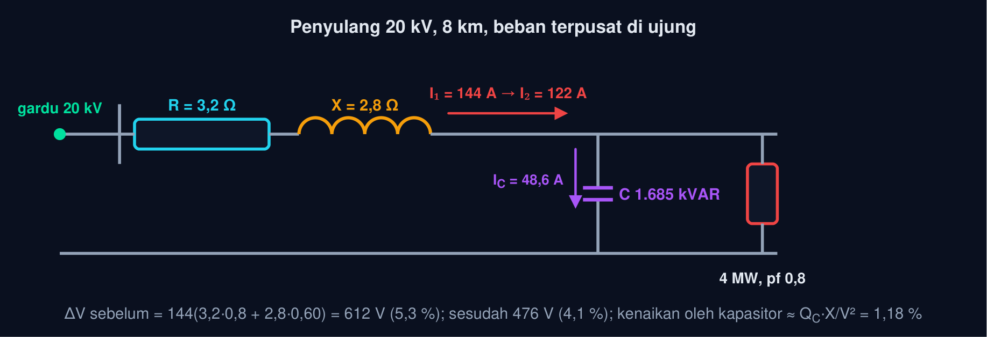
Gambar 2 — Jatuh tegangan penyulang dan kenaikan tegangan oleh kapasitor. Beban di ujung penyulang menjatuhkan 5,3 % lewat R dan X; kapasitor 1.685 kVAR mengurangi komponen reaktif arus sehingga jatuh tegangan tinggal 4,1 %, setara kenaikan Q_{C}·X/V² ≈ 1,18 % di titik kapasitor.
Jatuh Tegangan dan Kenaikan Tegangan oleh Kapasitor
ΔV ≈ I(R cos φ + X sin φ) = I_{P} R + I_{Q} X, ΔV_{naik} ≈ I_{C} X = (Q_{C} X)/V_{L}² (pu) (3)
Penyulang contoh: ΔV₁ = 144,3(3,2×0,8 + 2,8×0,60) = 612 V/fasa = 5,30 % (ujung 18,94 kV). Kapasitor 1.685 kVAR: I_{C} = 48,6 A, ΔV_{naik} = 48,6×2,8 = 136 V = 1,18 %; jatuh tegangan sesudahnya 476 V = 4,12 %.
📐 Persamaan (3) — Kapasitor 'menaikkan' tegangan dengan menghapus jatuh tegangan reaktif I_{Q}·X; besarnya sebanding kVAR dan reaktansi dari sumber ke titik kapasitor. Karena itu kapasitor di ujung penyulang panjang menaikkan tegangan jauh lebih banyak daripada di rel gardu (X ≈ 0). Kenaikan ini terjadi juga saat beban ringan: kapasitor tetap yang terlalu besar membuat tegangan malam melampaui batas +5 %.
• I_{P}, I_{Q}: Komponen aktif dan reaktif arus (A)
• I_{C}: Arus kapasitor (A)
• X: Reaktansi dari sumber ke titik kapasitor (Ω)
• Batas Tegangan: SPLN: tegangan pelanggan −10 %/+5 % dari 220 V; penyulang 20 kV dijaga 19–21 kV agar setelah trafo distribusi dan kabel rumah masih dalam batas.
• R vs X: Penyulang udara: X ≈ R (0,35 vs 0,4 Ω/km), jadi kapasitor menghapus sekitar separuh jatuh tegangan; kabel tanah: X ≪ R, kapasitor kurang efektif menaikkan tegangan.
• Beban Merata: Untuk beban tersebar merata, jatuh tegangan total = setengah jatuh tegangan beban terpusat yang sama di ujung (arus berkurang linear sepanjang penyulang). ΔVmerata = 1/2ΔVujung
• Tegangan Lebih Malam: Kapasitor 1685 kVAR tetap pada beban malam 1,5 MW pf 0,72 (Q 1450 kVAR) membalik pf menjadi mendahului dan menaikkan tegangan ujung; perlu switching.
• Flicker: Beban berfluktuasi (las, tanur busur) menimbulkan kedip; kapasitor shunt tidak menyelesaikannya, perlu SVC/STATCOM atau kapasitor seri.
• Profil Penyulang: Tegangan turun sepanjang penyulang; kapasitor 'melompatkan' profil ke atas di titiknya dan mendatarkan bagian hulu (Animasi 1).
Tabel 3. Letak kapasitor 1685 kVAR (penyulang 8 km): X ke titik (Ω), Kenaikan di titik (%), Kenaikan di ujung (%), Pengurangan rugi.
Letak kapasitor 1685 kVAR (penyulang 8 km) | X ke titik (Ω) | Kenaikan di titik (%) | Kenaikan di ujung (%) | Pengurangan rugi
Rel gardu 20 kV | 0,00 | 0,00 | 0,00 | tidak ada di penyulang
4 km (tengah) | 1,40 | 0,59 | 0,59 | separuh (beban di ujung)
8 km (ujung, di beban) | 2,80 | 1,18 | 1,18 | penuh
Terminal motor pelanggan | 3,10 | 1,31 | 1,31 | penuh + kabel pelanggan

💡 Membaca Tabel di Atas: untuk beban terpusat di ujung, kapasitor di beban memberi kenaikan tegangan dan pengurangan rugi terbesar; di rel gardu ia hanya membantu sistem hulu. Beban merata mengubah kesimpulan ini menjadi aturan dua-pertiga (Bagian 04). Soal C4–C6 dan C11 memakai Persamaan (3).
PENEMPATAN DAN UKURAN:
ATURAN DUA-PERTIGA, TETAP DAN SWITCHED
Berapa kVAR dan di kilometer ke berapa? Untuk beban yang tersebar merata jawabannya klasik: dua-pertiga daya reaktif pada dua-pertiga panjang, seperti dirumuskan Persamaan (4) dan diperlihatkan Gambar 3. Kapan kapasitor harus dilepas dijawab kurva beban harian pada Gambar 4: sebagian tetap, sebagian disambung mengikuti jam kerja.
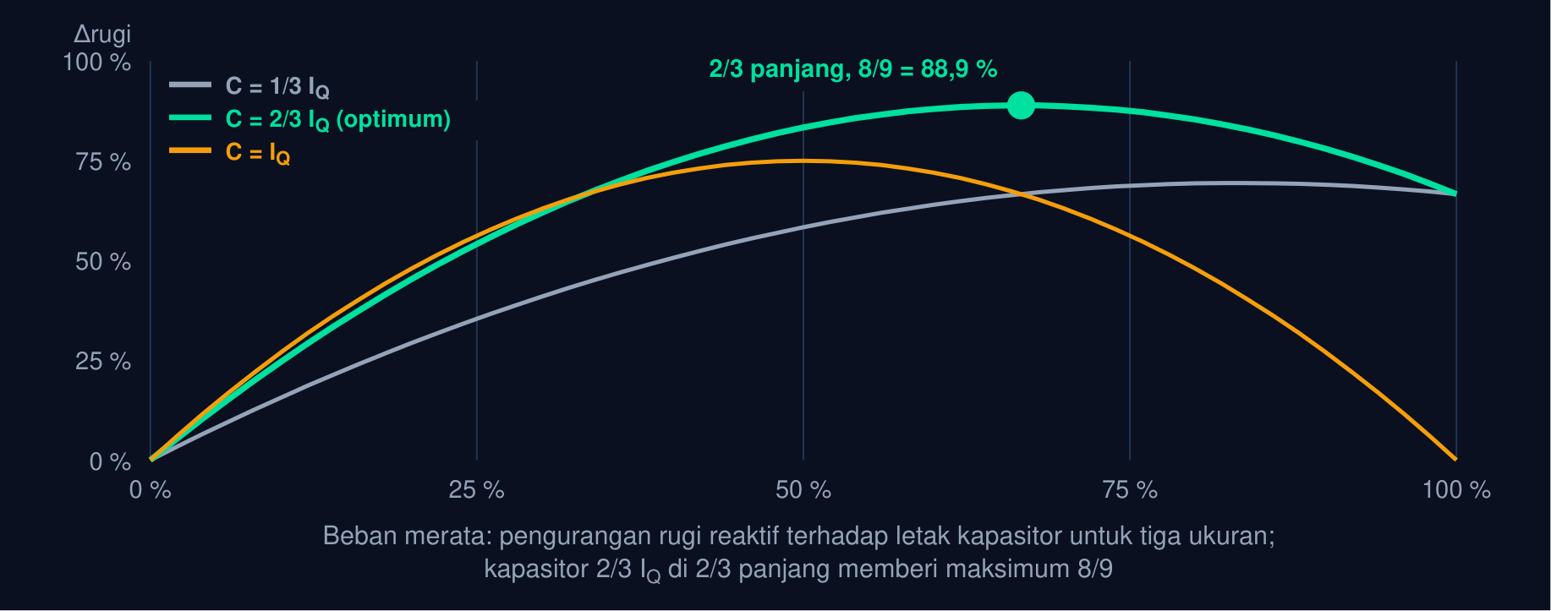
Gambar 3 — Aturan dua-pertiga: pengurangan rugi terhadap ukuran dan letak kapasitor. Untuk beban tersebar merata, satu kapasitor sebesar dua-pertiga arus reaktif yang dipasang pada dua-pertiga panjang penyulang memberi pengurangan rugi reaktif maksimum 8/9; kapasitor yang terlalu besar atau terlalu jauh justru menambah rugi.
Aturan Dua-Pertiga dan Beberapa Kapasitor
beban merata, 1 kapasitor: Q_{C} = 2/3Q_{beban} pada 2/3ℓ, ΔP_{maks} = 8/9P_{rugi,Q}; n kapasitor: tiap 2/(2n+1)Q_{beban} pada 2k/(2n+1)ℓ (4)
Penyulang beban merata dengan arus pangkal 240 A pf 0,8: I_{Q} = 144 A, Q_{beban} = √3×20×144 = 4.988 kVAR; kapasitor optimum 2/3×4.988 = 3.326 kVAR pada 5,33 km. Rugi akibat arus reaktif (beban merata = ⅓ I_{Q}²R) = 66,4 kW → berkurang 59,0 kW. Dua kapasitor: masing-masing 2/5 Q pada 1/5 dan 3/5 panjang (total 4/5, pengurangan 24/25).
📐 Persamaan (4) — Pada beban merata, arus reaktif berkurang linear dari pangkal ke ujung; kapasitor yang terlalu dekat pangkal tidak 'menjangkau' arus di hilir, yang terlalu dekat ujung membuat arus kapasitif berlebih di hulu. Titik dua-pertiga menyeimbangkan keduanya. Beban nyata campuran merata dan terpusat; program penempatan kapasitor (capacitor placement) mengoptimalkan ukuran dan letak berdasarkan profil beban tiap penyulang, tetapi aturan 2/3 tetap menjadi penaksir awal yang baik.
• Q_{beban}: Daya reaktif total penyulang (kVAR)
• P_{rugi,Q}: Rugi yang disebabkan komponen reaktif arus
• n, k: Jumlah kapasitor dan indeks kapasitor ke-k
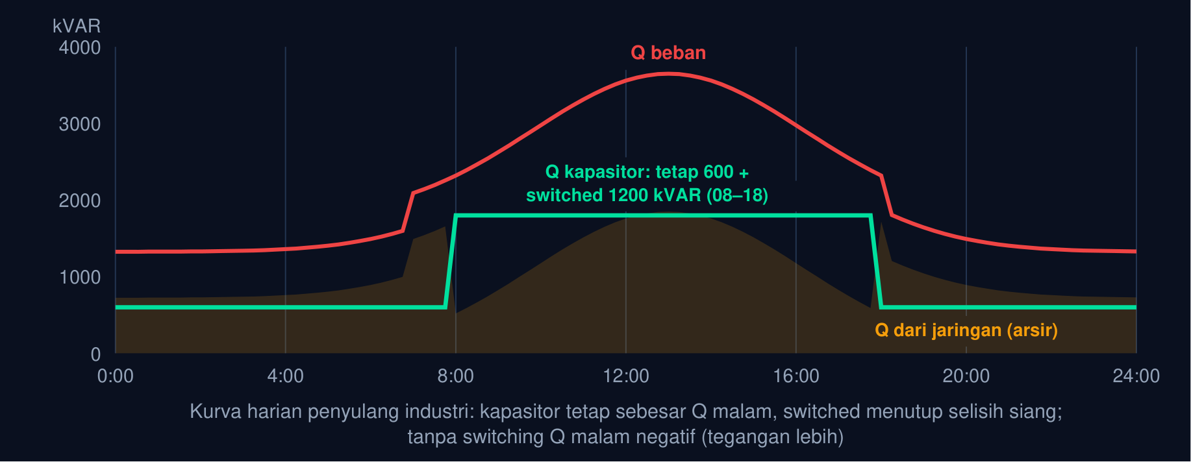
Gambar 4 — Kapasitor tetap dan switched mengikuti kurva beban harian. Kapasitor tetap 600 kVAR sebesar daya reaktif malam, kapasitor switched 1200 kVAR disambung 08:00–18:00 saat industri beroperasi; daya reaktif dari jaringan (arsir) tetap positif sepanjang hari sehingga tegangan tidak melampaui batas atas.
• Tetap (Fixed): Ukuran ≈ Q minimum (malam); murah, tanpa kendali. Terlalu besar → tegangan lebih dan pf mendahului saat beban ringan.
• Switched: Sakelar vakum + pengendali: kendali waktu (jam kerja), tegangan (masuk bila V < 19,4 kV), arus/VAR, atau suhu; sering dipadukan.
• Beban Terpusat: Bila sebagian besar Q ada di satu pelanggan besar di ujung, kapasitor di dekat pelanggan itu (bukan 2/3) yang optimum; aturan 2/3 hanya untuk beban merata.
• Optimasi: Fungsi sasaran: nilai penghematan rugi + kapasitas − biaya kapasitor; kendala tegangan 19–21 kV sepanjang hari; diselesaikan per penyulang dengan data SCADA.
• Rugi vs Tegangan: Kapasitor untuk rugi (2/3) dan untuk tegangan (di ujung) berbeda letaknya; bila tegangan ujung yang menjadi masalah, geser ke hilir atau tambah regulator.
• Penyulang Berubah: Manuver jaringan memindahkan beban antar-penyulang; kapasitor tetap di titik tetap sementara bebannya berpindah, satu lagi alasan kendali otomatis.
Tabel 4. Kapasitor pada beban merata (Qbeban = 100 %): Ukuran tiap unit, Letak, Total kVAR, Pengurangan rugi reaktif maks.
Kapasitor pada beban merata (Q_{beban} = 100 %) | Ukuran tiap unit | Letak | Total kVAR | Pengurangan rugi reaktif maks
1 unit | 2/3 | 2/3 ℓ | 66,7 % | 88,9 %
2 unit | 2/5 | 2/5 ℓ dan 4/5 ℓ | 80,0 % | 96,0 %
3 unit | 2/7 | 2/7, 4/7, 6/7 ℓ | 85,7 % | 98,0 %
1 unit di ujung (salah letak) | 2/3 | ℓ | 66,7 % | 66,7 %
1 unit 100 % di 2/3 ℓ (terlalu besar) | 1 | 2/3 ℓ | 100 % | 66,7 %

📊 Cara Membaca Tabel di Atas: unit kedua dan ketiga hanya menambah pengurangan rugi 7 % dan 2 %; hampir seluruh manfaat sudah diambil satu kapasitor yang tepat ukuran dan letaknya. Dua baris terakhir memperlihatkan harga salah letak dan salah ukuran: manfaat jatuh ke 2/3. Soal C7, C8, dan C13 memakai Persamaan (4).
REGULATOR TEGANGAN
BERTINGKAT DAN TAP TRAFO
Kapasitor mengurangi jatuh tegangan tetapi tidak dapat mengaturnya; untuk penyulang panjang dengan beban yang berubah sepanjang hari diperlukan alat yang benar-benar menggeser tegangan: regulator bertingkat dan tap transformator. Persamaan (5) menghitung tingkat yang diperlukan dan memperkenalkan kompensasi jatuh tegangan (LDC); Gambar 5 memperlihatkan kedudukannya di penyulang.
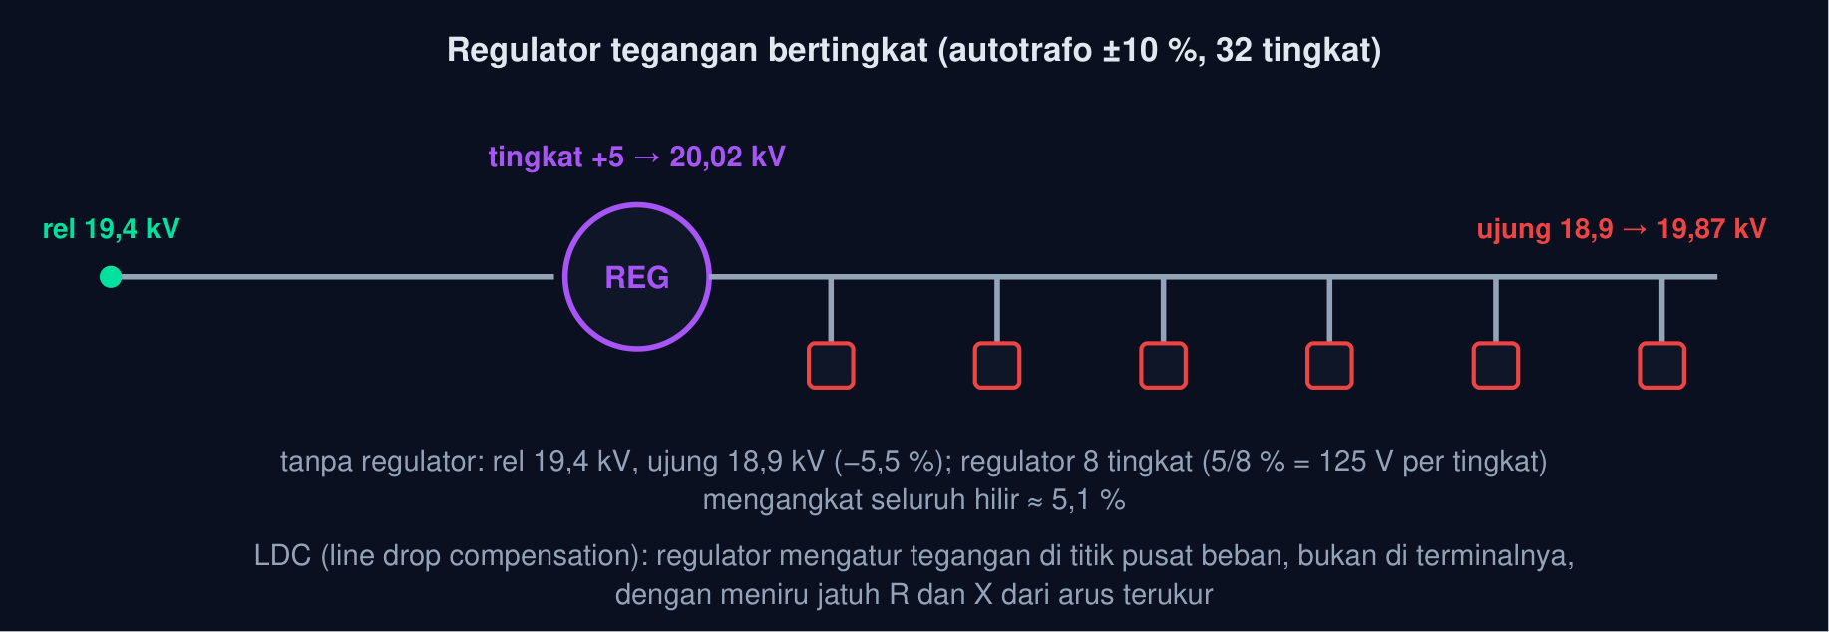
Gambar 5 — Regulator tegangan bertingkat pada pangkal penyulang. Rel gardu 19,4 kV dan ujung penyulang 18,9 kV: regulator ±10 % dengan 32 tingkat (5/8 % per tingkat) menaikkan seluruh tegangan hilir 8 tingkat sehingga ujung kembali ≥ 19,8 kV; dengan LDC, titik yang diatur adalah pusat beban, bukan terminal regulator.
Regulator Tegangan Bertingkat, Tap Trafo, dan LDC
V_{out} = V_{in} (1 + 0,00625 n), n = −16…+16; n = ( ln (V_{target}/V))/( ln 1,00625); V_{LDC} = V_{out} − I(R_{set} cos φ + X_{set} sin φ) (5)
Rel 19,4 kV → 20 kV: n = (20 − 19,4)/0,125 = 4,8 → 5 tingkat. Ujung 18,9 → 19,8 kV: n = ln (19,8/18,9)/ln 1,00625 = 7,47 → 8 tingkat, dan rel ikut naik ke 20,39 kV (harus ≤ 21 kV). Trafo distribusi 20 kV/400 V bertap ±2×2,5 % (tanpa beban) menyelesaikan sisanya per gardu.
📐 Persamaan (5) — Regulator adalah autotrafo dengan tap yang berubah sendiri (OLTC) mengikuti tegangan; ia menggeser seluruh profil tegangan hilir naik-turun tanpa mengubah rugi, berbeda dari kapasitor yang mengubah arus. LDC (line drop compensation) membuat regulator 'melihat' tegangan di pusat beban: pada beban berat ia menaikkan tegangan lebih banyak, pada beban ringan lebih sedikit, sehingga pelanggan dekat gardu tidak kelebihan tegangan. Kapasitor dan regulator saling melengkapi: kapasitor untuk rugi dan Q, regulator untuk profil tegangan.
• n: Nomor tingkat (positif menaikkan)
• V_{target}: Tegangan yang diinginkan di titik regulasi
• R_{set}, X_{set}: Setelan LDC yang meniru impedansi ke pusat beban
• OLTC Trafo GI: Trafo 150/20 kV bertap ±10 % on-load: mengatur rel 20 kV seluruh gardu; pengendali AVR dengan setpoint, bandwidth ±1,25 %, dan tunda waktu 30–60 s.
• Regulator Penyulang: Regulator satu fasa 32 tingkat dipasang di tengah penyulang panjang (> 15 km) yang ujungnya tidak terjangkau OLTC gardu; ketiga fasa diatur terpisah.
• Zona Regulasi: Tiap regulator memegang satu zona; regulator hilir harus lebih 'sabar' (tunda lebih lama) agar tidak berebut dengan hulu (hunting).
• Kapasitor + Regulator: Kapasitor switched yang masuk menaikkan tegangan; regulator lalu menurunkan tap: keduanya harus dikoordinasi lewat setelan dan tunda waktu.
• PLTS Atap: Pembangkit tersebar di siang hari membalik aliran daya dan menaikkan tegangan ujung; regulator dengan LDC klasik bisa salah arah, memerlukan mode dua arah.
• Sisi Pelanggan: Stabilizer/AVR di pabrik adalah regulator yang sama dalam skala kecil; jauh lebih murah menyelesaikannya di penyulang untuk semua pelanggan.
Tabel 5. Alat pengatur tegangan: Rentang, Langkah, Waktu tanggap, Mengubah rugi?, Letak.
Alat pengatur tegangan | Rentang | Langkah | Waktu tanggap | Mengubah rugi? | Letak
OLTC trafo 150/20 kV | ±10 % | 1,25 % (17 tap) | 30–60 s | tidak | gardu induk
Regulator bertingkat | ±10 % | 0,625 % (32 tingkat) | 30–60 s | tidak | tengah penyulang
Kapasitor switched | +1–3 % di titiknya | per bank | menit | ya (turun) | 2/3 penyulang / beban
Tap trafo distribusi | ±5 % | 2,5 % | manual (tanpa beban) | tidak | gardu distribusi
SVC / STATCOM | ±ΔQ dinamis | kontinu | ms | ya | pelanggan flicker / rel GI

💡 Membaca Tabel di Atas: hanya kapasitor (dan kompensator dinamis) yang sekaligus menurunkan rugi; regulator dan tap hanya memindahkan profil tegangan. Rancangan penyulang yang baik memakai kapasitor untuk Q dan rugi, lalu regulator untuk sisa masalah tegangan. Soal C9, C10, dan C14 memakai Persamaan (5).
NILAI EKONOMI
DAN JEBAKAN PRAKTIK
Kompensasi adalah keputusan investasi: berapa rupiah yang dihemat dari rugi dan kapasitas, dibandingkan harga bank kapasitor, dan risiko apa yang ikut dibeli. Persamaan (6) menghitung nilai tahunannya lewat faktor rugi, dan tabel di bagian ini membandingkan beberapa pilihan pada penyulang contoh, termasuk yang berlebihan.
Nilai Ekonomi Kompensasi
E_{hemat} = ΔP_{puncak}×8760× F_{rugi}, F_{rugi} ≈ 0,3F_{B} + 0,7F_{B}², kapasitas terbebas = S₁ − S₂ = P(1/( cos φ₁) − 1/( cos φ₂)) (6)
Penyulang contoh: ΔP = 200,0 − 141,8 = 58,2 kW; dengan faktor rugi 0,35, E = 58,2×8760×0,35 = 178 MWh/tahun (≈ Rp 214 juta pada Rp 1.200/kWh). Kapasitas trafo terbebas 789 kVA; harga bank 1.685 kVAR ± Rp 300–400 juta: balik modal 2–3 tahun dari penghematan rugi saja.
📐 Persamaan (6) — Faktor rugi menerjemahkan rugi puncak menjadi rugi rata-rata sepanjang tahun: beban tidak selalu puncak, dan rugi ∝ I² membuat rugi rata-rata jauh di bawah rugi puncak. Manfaat kedua, kapasitas trafo dan penyulang yang terbebas, sering lebih bernilai daripada rugi karena menunda investasi trafo baru bertahun-tahun.
• F_{rugi}: Faktor rugi (loss factor) tahunan
• F_{B}: Faktor beban tahunan
• S₁, S₂: Daya semu sebelum dan sesudah (kVA)
• Tiga Manfaat: Penghematan energi rugi, kapasitas trafo/penyulang terbebas (menunda investasi), dan tegangan pelanggan lebih baik (kurang keluhan, motor lebih dingin).
• Penurunan Manfaat: Setiap kVAR berikutnya menghemat lebih sedikit; optimum ekonomi biasanya di pf 0,9–0,95 penyulang, bukan 1,0.
• Feroresonansi: Kapasitor di penyulang yang diputus satu fasa (sekring putus) dapat beresonansi dengan trafo tanpa beban: tegangan lebih merusak; hindari kapasitor di hilir sekring satu fasa.
• Switching Transien: Menyambung bank kapasitor menimbulkan lonjakan arus dan tegangan (inrush, back-to-back) yang mengganggu VSD pelanggan; sakelar sinkron atau reaktor pembatas menjinakkannya.
• Pemantauan: Pengendali modern melaporkan status, kVAR, dan tegangan lewat SCADA; VVO (volt-VAR optimization) mengoordinasi seluruh kapasitor dan regulator penyulang.
• Ke Modul Berikut: Modul 11–12 membahas struktur sistem distribusi dan aliran dayanya; kompensasi di sini menjadi salah satu peralatan yang dimodelkan di sana.
Tabel 6. Penyulang contoh: pilihan kompensasi: QC (kVAR), Letak, Rugi puncak (kW), Hemat (MWh/th), ΔV ujung (%).
Penyulang contoh: pilihan kompensasi | Q_{C} (kVAR) | Letak | Rugi puncak (kW) | Hemat (MWh/th) | ΔV ujung (%)
Tanpa kapasitor | 0 | — | 200 | 0 | 5,3
1000 kVAR tetap di ujung | 1.000 | 8 km | 160 | 123 | 4,6
1.685 kVAR (600 tetap + switched) di ujung | 1.685 | 8 km | 142 | 178 | 4,1
3000 kVAR tetap di ujung (berlebih) | 3.000 | 8 km | 128 | 221 | 3,2

🏭 Catatan Praktik bagi Insinyur Mesin: di pabrik, keputusan kompensasi sama persis dalam skala lebih kecil: bank kapasitor otomatis di panel utama (untuk denda kVARh dan kapasitas trafo) dan kapasitor tetap di terminal motor besar (untuk kabel dan tegangan start). Dua jebakan yang sama juga berlaku: resonansi harmonik dengan VSD dan self-excitation motor yang dilepas bersama kapasitornya. Soal C12 dan C15 memakai Persamaan (6) dan perhitungan bank kapasitor.
ANIMASI INTERAKTIF
KOMPENSASI DISTRIBUSI
Geser ukuran dan letak kapasitor, sebaran beban, jadwal switching, dan setelan regulator, lalu amati profil tegangan penyulang, rugi, faktor daya sepanjang hari, dan tingkat regulator yang dipilih. Empat animasi ini memvisualkan Persamaan (1)–(5).
Animasi 1 — Profil Tegangan dan Rugi Penyulang Beban Merata dengan Satu Kapasitor
Animasi ini dapat dijalankan pada halaman modul interaktif (tautan di awal dokumen); panel di bawah merangkum cara membacanya.
📊 Cara Membaca Animasi 1: Merah profil tegangan tanpa kapasitor, hijau dengan kapasitor (garis ungu letaknya); garis merah putus-putus batas 19 kV. Readout memberi rugi kedua keadaan dan ukuran optimum aturan 2/3.
Amati: (1) Geser kapasitor ke ujung: tegangan ujung naik paling tinggi, tetapi rugi tidak minimum. (2) Atur Q_{C} dan letak sesuai readout 2/3: rugi minimum. (3) Q_{C} terlalu besar membuat profil naik di atas 20 kV (tegangan lebih). Soal C4–C8.
Animasi 2 — Aturan Dua-Pertiga: Pengurangan Rugi terhadap Ukuran, Letak, dan Sebaran Beban
Animasi ini dapat dijalankan pada halaman modul interaktif (tautan di awal dokumen); panel di bawah merangkum cara membacanya.
📊 Cara Membaca Animasi 2: Kurva pengurangan rugi reaktif terhadap letak kapasitor untuk beberapa ukuran; kurva hijau tebal adalah ukuran yang Anda pilih, titik berkedip optimumnya.
Amati: (1) Beban merata, ukuran 2/3: optimum di 67 % dengan 88,9 %. (2) Geser λ ke 0 (beban terpusat di ujung): optimum bergeser ke ujung dengan ukuran 100 %. (3) Ukuran > 1 selalu lebih buruk: arus kapasitif berlebih. Soal C7, C8, dan C13.
Animasi 3 — Kurva Beban Harian: Kapasitor Tetap + Switched dan Faktor Daya di Titik Sambung
Animasi ini dapat dijalankan pada halaman modul interaktif (tautan di awal dokumen); panel di bawah merangkum cara membacanya.
📊 Cara Membaca Animasi 3: Merah Q beban penyulang industri sepanjang hari, hijau Q kapasitor (tetap + switched), arsir kuning Q yang masih diambil dari jaringan; titik berjalan menunjukkan jam dan pf saat itu (merah bila pf mendahului).
Amati: (1) Naikkan kapasitor tetap ke 1800 kVAR: malam hari Q negatif, tegangan naik. (2) Pilih jam switching yang menutup puncak siang tanpa menyisakan Q negatif. (3) Readout memberi jam mendahului per hari. Soal C1 dan C12.
Animasi 4 — Regulator Tegangan Bertingkat dengan LDC pada Penyulang 12 km
Animasi ini dapat dijalankan pada halaman modul interaktif (tautan di awal dokumen); panel di bawah merangkum cara membacanya.
📊 Cara Membaca Animasi 4: Merah profil tanpa regulator, hijau dengan regulator di pangkal yang memilih tingkat (5/8 %, ±16) agar tegangan di titik LDC (garis ungu) sama dengan setpoint; garis merah putus-putus batas 19 dan 21 kV.
Amati: (1) Naikkan arus pangkal: regulator menambah tingkat, seluruh profil terangkat, tetapi pangkal dapat melampaui 21 kV. (2) Geser LDC ke ujung: ujung tepat di setpoint, pangkal terlalu tinggi; ke pangkal: ujung tetap rendah. (3) Tegangan sumber rendah + beban berat dapat melampaui 16 tingkat. Soal C9, C10, dan C14.
🔍 Latihan Mandiri: pada Animasi 1 atur 8 km, 144 A (setara 4 MW pf 0,8 di ujung tidak persis merata, tetapi bandingkan kecenderungannya), lalu cari Q_{C} dan letak yang membuat rugi minimum dan bandingkan dengan aturan 2/3 di readout. Pada Animasi 3 atur tetap 607 dan switched 1.079 kVAR dan periksa tidak ada jam mendahului.
IMPLEMENTASI PYTHON
DI JUPYTER NOTEBOOK
Empat cell berikut mengerjakan seluruh contoh modul ini: ukuran kapasitor dan efeknya pada arus dan rugi, jatuh tegangan dan profil penyulang, aturan dua-pertiga dengan pemeriksaan numerik, serta regulator, ekonomi, dan bank kapasitor. Salin satu cell utuh ke Jupyter Notebook (VS Code), jalankan apa adanya lebih dulu, baru ubah parameternya.
📦 Paket yang Diperlukan: numpy dan matplotlib. Untuk soal tugas, yang dinilai adalah nilai numerik yang Anda print(); perhatikan satuan (kVAR, A, kW, V, %, kWh, µF) dan jumlah desimal yang diminta.
Cell 1 — Kapasitor Shunt: Q_{C}, Arus, Rugi, dan Kapasitas Terbebas
import numpy as np
tanpf = lambda pf: np.tan(np.arccos(pf))
P, pf1, pf2, VL, R = 4e6, 0.8, 0.95, 20e3, 3.2
Qc = P*(tanpf(pf1) - tanpf(pf2))/1e3 # kVAR (Persamaan 2)
I1, I2 = P/(np.sqrt(3)*VL*pf1), P/(np.sqrt(3)*VL*pf2)
L1, L2 = 3*I1**2*R/1e3, 3*I2**2*R/1e3 # kW
print(f"Q_C = {Qc:.2f} kVAR; I: {I1:.1f} -> {I2:.1f} A ({(1-I2/I1)*100:.1f} %); rugi: {L1:.1f} -> {L2:.1f} kW ({(1-L2/L1)*100:.1f} %)")
print(f"Kapasitas terbebas = {P/1e3/pf1 - P/1e3/pf2:.0f} kVA")
for pf in [0.6, 0.7, 0.8, 0.9, 0.95, 1.0]:
I = P/(np.sqrt(3)*VL*pf)
print(f"pf {pf:.2f}: I = {I:6.1f} A, rugi = {3*I**2*R/1e3:6.1f} kW, rugi relatif thd pf 0,6 = {(0.6/pf)**2*100:5.1f} %")
Cell 2 — Jatuh Tegangan, Kenaikan oleh Kapasitor, dan Profil Penyulang Beban Merata
import numpy as np
import matplotlib.pyplot as plt
VL, R, X = 20e3, 3.2, 2.8
Vf = VL/np.sqrt(3)
def dV(I, pf, R, X): return I*(R*pf + X*np.sqrt(1 - pf**2)) # Persamaan 3
I1, I2 = 144.34, 121.55
print(f"dV sebelum = {dV(I1, 0.8, R, X):.1f} V ({dV(I1, 0.8, R, X)/Vf*100:.2f} %), sesudah = {dV(I2, 0.95, R, X):.1f} V ({dV(I2, 0.95, R, X)/Vf*100:.2f} %)")
Qc = 1.685.3e3
print(f"kenaikan oleh kapasitor = Qc*X/V^2 = {Qc*X/VL**2*100:.3f} % (I_C = {Qc/(np.sqrt(3)*VL):.1f} A)")
# profil beban merata 10 km, 200 A pf 0,8, kapasitor di posisi p
r, x, L, I0, pf = 0.4, 0.35, 10.0, 200.0, 0.8
Ip, Iq = I0*pf, I0*np.sqrt(1 - pf**2)
def profil(Qc_kvar, p, n=100):
Ic = Qc_kvar/(np.sqrt(3)*20); V = [Vf]
for s in range(n):
pos = s/n; iq = Iq*(1 - pos) - (Ic if pos < p else 0); ip = Ip*(1 - pos)
V.append(V[-1] - (r*L/n*ip + x*L/n*iq))
return np.array(V)/Vf
xk = np.linspace(0, L, 101)
plt.figure(figsize=(8, 4))
for Qc_k, p, lab in [(0, 0, 'tanpa C'), (1500, 0.67, '1500 kVAR @ 2/3'), (1500, 1.0, '1500 kVAR @ ujung')]:
V = profil(Qc_k, p); plt.plot(xk, V*20, label=f'{lab}: ujung {V[-1]*20:.2f} kV')
plt.axhline(19, ls=':', color='r'); plt.xlabel('km'); plt.ylabel('kV'); plt.legend(); plt.grid(True); plt.title('Profil tegangan penyulang'); plt.show()
Cell 3 — Aturan Dua-Pertiga dan Pengurangan Rugi terhadap Ukuran dan Letak
import numpy as np
def reduksi_rugi(c, p, lam=1.0, n=400):
"""Pengurangan rugi reaktif relatif: kapasitor c (fraksi I_Q) di posisi p; beban I_Q(x) = 1 - lam*x."""
xk = (np.arange(n) + 0.5)/n
iq0 = 1 - lam*xk
iq = iq0 - np.where(xk < p, c, 0)
return 1 - np.sum(iq**2)/np.sum(iq0**2)
for c in [1/3, 1/2, 2/3, 1.0]:
p_grid = np.linspace(0, 1, 201)
red = [reduksi_rugi(c, p) for p in p_grid]
k = int(np.argmax(red))
print(f"C = {c:.3f} I_Q: optimum di {p_grid[k]*100:5.1f} % panjang, pengurangan {red[k]*100:5.1f} %")
print(f"Teori: 2/3 di 2/3 -> 8/9 = {8/9*100:.1f} %")
# penyulang contoh beban merata (Persamaan 4)
I0, pf, VL, R = 240.0, 0.8, 20.0, 3.2
Iq = I0*np.sqrt(1 - pf**2); Q = np.sqrt(3)*VL*Iq
print(f"I_Q = {Iq:.1f} A, Q_beban = {Q:.0f} kVAR, kapasitor optimum = {2/3*Q:.0f} kVAR; rugi reaktif merata = I_Q^2 R = {Iq**2*R/1e3:.2f} kW -> berkurang {8/9*Iq**2*R/1e3:.2f} kW")
print(f"Dua kapasitor: masing-masing {2/5*Q:.0f} kVAR di 20 % dan 60 % -> pengurangan {24/25*100:.0f} %")
Cell 4 — Regulator Bertingkat, Penghematan Energi Tahunan, dan Bank Kapasitor
import numpy as np
# regulator (Persamaan 5)
V_rel, V_ujung, step = 19.4, 18.9, 0.00625
n_rel = (20 - V_rel)/(step*20)
n_ujung = np.log(19.8/V_ujung)/np.log(1 + step)
print(f"rel {V_rel} -> 20 kV: n = {n_rel:.2f} -> {int(np.ceil(n_rel))} tingkat; ujung {V_ujung} -> 19,8 kV: n = {n_ujung:.2f} -> {int(np.ceil(n_ujung))} tingkat (rel menjadi {V_rel*(1+step)**np.ceil(n_ujung):.2f} kV)")
print(f"tap trafo +2,5 %: V2 = {19.5e3/(50*1.025):.1f} V; tap -2,5 %: {19.5e3/(50*0.975):.1f} V (V1 = 19,5 kV)")
# ekonomi (Persamaan 6)
L1, L2, F_beban = 200.00, 141.83, 0.5
F_rugi = 0.3*F_beban + 0.7*F_beban**2
E = (L1 - L2)*8760*F_rugi
print(f"faktor rugi = {F_rugi:.3f}; hemat = {E/1e3:.1f} MWh/tahun = Rp {E*1200/1e6:.0f} juta/tahun @ Rp 1.200/kWh")
# bank kapasitor delta 20 kV
Qc, VL, w = 1.685.3e3, 20e3, 2*np.pi*50
print(f"bank {Qc/1e3:.0f} kVAR: I = {Qc/(np.sqrt(3)*VL):.2f} A; C per fasa (delta) = {Qc/(3*w*VL**2)*1e6:.3f} uF; pada 19 kV hanya memberi {Qc/1e3*(19/20)**2:.0f} kVAR")
💡 Sebelum Mengerjakan Tugas: jalankan keempat cell dan cocokkan dengan Bagian 02–06: Q_{C} = 1.685 kVAR, rugi 200 → 142 kW, ΔV 5,3 → 4,1 %, kapasitor optimum 3.326 kVAR, dan 8 tingkat regulator. Cell 1–4 memuat pola penyelesaian soal Hard C11–C15; ubah angkanya sesuai soal Anda, jangan hanya menyalin.
TUGAS MODUL
Tugas Modul 10 dikerjakan pada halaman modul interaktif dan dinilai otomatis oleh server: 10 soal pilihan ganda (1 poin), 10 soal komputasi mudah (2 poin), dan 5 soal komputasi sulit (4 poin, partial credit 0,5). Parameter soal komputasi diturunkan dari dua digit terakhir NIM sehingga angka tiap mahasiswa berbeda. Berikut butir pilihan ganda dan cakupan soal komputasinya.
Bagian A — Pilihan Ganda
1. Tujuan utama memasang kapasitor shunt pada penyulang distribusi adalah...
• (A) Menaikkan daya aktif yang dapat dijual
• (B) Menurunkan frekuensi sistem
• (C) Menaikkan resistansi penyulang
• (D) Memasok daya reaktif beban secara lokal sehingga arus reaktif penyulang, rugi, dan jatuh tegangan berkurang serta kapasitas trafo terbebas
2. Kenaikan tegangan di titik pemasangan kapasitor shunt dapat ditaksir dengan...
• (A) ΔV ≈ Q_{C} R/V²
• (B) ΔV ≈ Q_{C} X/V², dengan X reaktansi dari sumber ke titik kapasitor
• (C) ΔV ≈ Q_{C}/(V I)
• (D) ΔV ≈ V²/(Q_{C} X)
3. Menurut aturan dua-pertiga, untuk penyulang berbeban merata satu kapasitor optimum berukuran...
• (A) 2/3 arus reaktif total, dipasang pada 2/3 panjang penyulang
• (B) Seluruh arus reaktif, dipasang di ujung
• (C) 1/3 arus reaktif, dipasang di pangkal
• (D) 1/2 arus reaktif, dipasang di tengah
4. Kapasitor switched (bersakelar) diperlukan karena...
• (A) Kapasitor tetap tidak dapat memasok daya reaktif
• (B) Kapasitor tetap hanya bekerja pada siang hari
• (C) Daya reaktif beban berubah sepanjang hari; kapasitor yang cukup untuk siang menjadi berlebih di malam hari dan menaikkan tegangan
• (D) Kapasitor switched lebih murah daripada kapasitor tetap
5. Bila daya aktif tetap dan faktor daya penyulang dinaikkan dari 0,7 ke 0,95, rugi daya penyulang...
• (A) Tetap, karena daya aktif tidak berubah
• (B) Turun sebanding pf, menjadi 74 %
• (C) Naik karena kapasitor menambah arus
• (D) Turun kuadratis (∝ 1/pf²), menjadi sekitar 54 % dari semula
6. Regulator tegangan bertingkat pada penyulang adalah...
• (A) Kapasitor seri yang mengubah reaktansi
• (B) Autotrafo bertap ±10 % dalam 32 tingkat (5/8 % per tingkat) yang berubah otomatis mengikuti tegangan
• (C) Reaktor shunt yang menyerap daya reaktif
• (D) Trafo distribusi dengan tap manual ±5 %
7. Line drop compensation (LDC) pada regulator berfungsi...
• (A) Mengatur tegangan di pusat beban yang jauh dengan meniru jatuh tegangan R dan X penyulang dari arus yang diukur
• (B) Mengurangi rugi penyulang
• (C) Menyambung kapasitor secara otomatis
• (D) Memutus penyulang saat hubung singkat
8. Kapasitor seri jarang dipakai pada sistem distribusi karena...
• (A) Tidak mampu menaikkan tegangan
• (B) Harganya jauh lebih mahal daripada kapasitor shunt
• (C) Risiko feroresonansi, tegangan lebih saat hubung singkat, dan proteksi yang rumit; dipakai hanya untuk beban berfluktuasi tertentu
• (D) Hanya bekerja pada tegangan tinggi
9. Daya reaktif yang diberikan kapasitor berubah terhadap tegangan sebagai...
• (A) Tidak bergantung tegangan
• (B) Berbanding terbalik tegangan
• (C) Sebanding tegangan
• (D) Sebanding kuadrat tegangan: pada tegangan 10 % di bawah nominal kapasitor hanya memberi 81 % kVAR-nya
10. Kapasitor yang dipasang di rel gardu induk 20 kV, dibandingkan di dekat beban pada penyulang...
• (A) Lebih efektif menurunkan rugi penyulang
• (B) Membebaskan trafo dan sistem hulu, tetapi tidak menurunkan rugi maupun jatuh tegangan sepanjang penyulang
• (C) Menaikkan tegangan ujung penyulang lebih banyak
• (D) Tidak berpengaruh sama sekali
Bagian B — Komputasi Mudah (Jupyter Notebook)
• C1: kVAR perbaikan faktor daya penyulang
• C2: Arus sesudah pf naik (P tetap)
• C3: Rugi sesudah pf naik (∝ 1/pf²)
• C4: Jatuh tegangan penyulang I(R cos φ + X sin φ)
• C5: Kenaikan tegangan Q_{C}·X/V²
• C6: Ukuran kapasitor untuk kenaikan target
• C7: Kapasitor optimum aturan 2/3
• C8: Pengurangan rugi 8/9
• C9: Tingkat regulator (linear)
• C10: Tegangan sekunder pada tap +2,5 %
Bagian C — Komputasi Sulit (multi-step)
• C11: ΔV sebelum dan sesudah kompensasi (%)
• C12: Penghematan energi tahunan (kWh)
• C13: Dua kapasitor optimum (2/5 masing-masing)
• C14: Tingkat regulator logaritmik
• C15: Arus dan C per fasa bank Δ
FORUM DISKUSI
Sebuah penyulang 20 kV sepanjang 12 km (AAAC 150, r = 0,4 Ω/km, x = 0,35 Ω/km) memasok kawasan industri dengan beban yang tersebar merata: 6 MW pada pf 0,78 di jam puncak dan sekitar 35 % daya reaktifnya di malam hari. Rel gardu induk dijaga 20 kV.
Keluhan: tegangan ujung penyulang di bawah 19 kV setiap siang (motor pelanggan panas, kontaktor lepas), dan rugi teknis penyulang tertinggi di rayon. Dua usulan bersaing: bank kapasitor di penyulang atau regulator tegangan bertingkat di pangkal.
Sebagai mahasiswa yang baru menyelesaikan Modul 10, Anda diminta menghitung keadaan sekarang, merancang kompensasinya, dan menyusun urutan pemasangan sebelum rayon membeli peralatan.
Tegangan yang melorot dan rugi yang tinggi lahir dari arus yang sama: arus reaktif. Forum ini mengajak Anda menghitung berapa arus itu, berapa kVAR di kilometer berapa yang membatalkannya, dan kapan regulator masih diperlukan.
• Pertanyaan 1: Hitung arus, daya reaktif, jatuh tegangan, dan rugi penyulang kawasan industri 12 km: mengapa ujungnya di bawah 19 kV?
• Pertanyaan 2: Rancang kapasitor dengan aturan dua-pertiga: ukuran, letak, tegangan ujung, dan rugi sesudahnya; berapa yang harus switched?
• Pertanyaan 3: Regulator di pangkal atau kapasitor? Bandingkan keduanya untuk tegangan ujung dan rugi, lalu susun urutan pemasangan yang tepat.
Jawaban ditulis pada halaman modul interaktif (minimal 30 kata per pertanyaan) dan menjadi syarat kelengkapan modul bersama tugas.
DAFTAR PUSTAKA
Grainger, J. J., & Lee, S. H. (1981). Optimum size and location of shunt capacitors for reduction of losses on distribution feeders. IEEE Transactions on Power Apparatus and Systems, PAS-100(3), 1105–1118.
J. D. Glover, T. J. Overbye & M. S. Sarma. Power System Analysis and Design, Sixth Edition. Cengage Learning, 2017.
Miller, T. J. E. (1982). Reactive Power Control in Electric Systems. John Wiley & Sons.
Neagle, N. M., & Samson, D. R. (1956). Loss reduction from capacitors installed on primary feeders. Transactions of the AIEE, Part III: Power Apparatus and Systems, 75(3), 950–959.
R. D. Shultz & R. A. Smith. Introduction to Electric Power Engineering. John Wiley & Sons, 1988.
T. Gönen. Electric Power Distribution Engineering, Third Edition. CRC Press, 2014.
W. H. Kersting. Distribution System Modeling and Analysis, Fourth Edition. CRC Press, 2018.
Zuhal. Dasar Tenaga Listrik dan Elektronika Daya. Gramedia, Jakarta.

